**¿Cómo deducir las donaciones del impuesto a la renta?**

Buscar en Google: Formulario virtual 709 del impuesto a la Renta 2019

Ingresar: DNI y clave el SOL

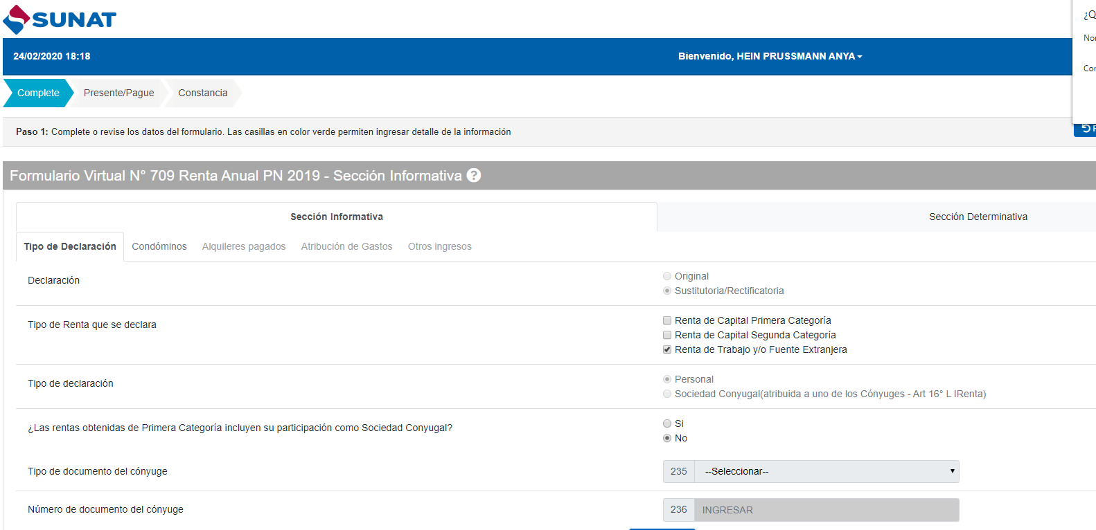

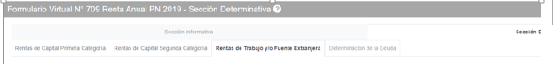

Ingresar en Sección Determinativa – Sección Renta de trabajo - Deducción por donaciones

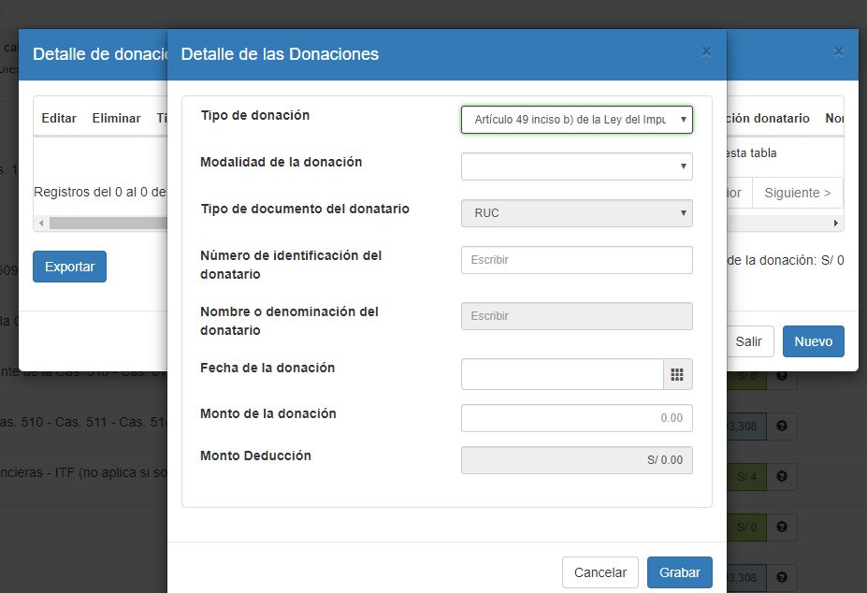

Luego de ingresar todos los recibos buscar e ingresar el número de la cuenta interbancaria para que la Sunat pueda abonar la devolución:

Devolución

